## **第13个全国防灾减灾日来了！**

今年5月12日是我国第 13个全国防灾减灾日。今年的主题是 “防范化解灾害风险，筑牢安全发展基础”，5月8日至14日为防灾减灾宣传周。

全国防灾减灾日的来历

全国防灾减灾日是经中华人民共和国国务院批准而设立，自2009年起，每年5月12日为全国防灾减灾日。

2008年5月12日，中国四川汶川发生8.0级特大地震，损失影响之大，举世震惊。国家设立“防灾减灾日”，将使中国的防灾减灾工作更有针对性，更加有效地开展防灾减灾工作。一方面顺应社会各界对中国防灾减灾关注的诉求，另一方面提醒国民前事不忘、后事之师，更加重视防灾减灾，努力减少灾害损失。

全国防灾减灾日的图标

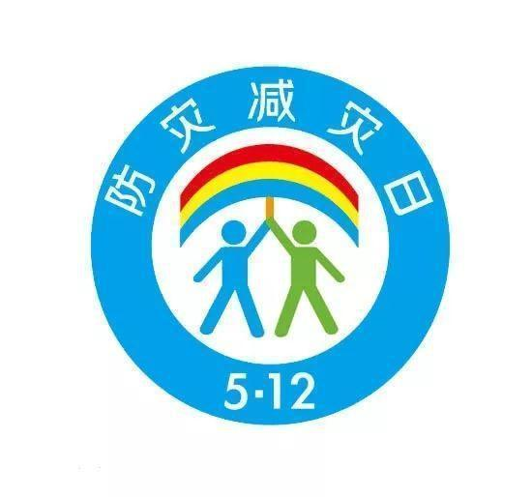

防灾减灾日的图标以 彩虹、伞、人为基本元素，雨后天晴的彩虹韵意着美好、未来和希望，伞的弧形形象代表着保护、呵护之意，两个人代表着一男一女、一老一少，两人相握之手与下面的两个人的腿共同构成一个“众”字，寓意大家携手，众志成城，共同防灾减灾。整个标识体现出积极向上的思想和保障人民群众生命财产安全之意。

